DALLMER Duschrinne TistoLine PLAN Abdeckung Standard 300 mm, DN 50
Dallmer

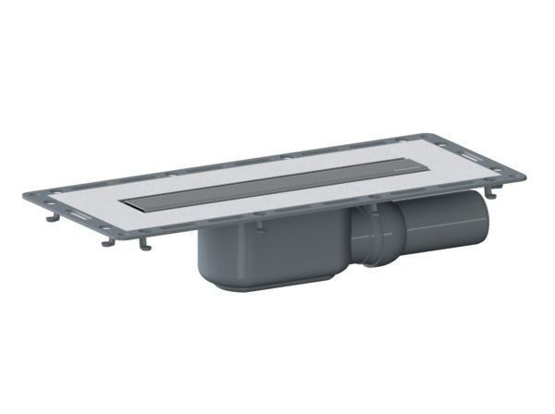Eigenschaften
GTIN:
4001636530103
HAN:
530103
Ausführung Ablauf
seitlich
Farbton
silber
Form
gerade Rinne
Produkt
Ablauf mit Duschrinnenaufsatz
Werkstoff
Edelstahl, Polypropylen (PP)
Breite (mm)
40,00
Höhe (mm)
90,00
Länge (mm)
296,00
Belastungsklasse
K 3
Nennweite DN
50,00
Rahmen Abmessung (mm)
innen: 40 x 296 außen: 182 x 430

